**ANÁLISE MULTIMODAL DO ENCARTE DE SUPERMERCADO A PARTIR DA GRAMÁTICA DO DESIGN VISUAL**

Antônia Margarete dos Santos

Maria Eliaci Pereira de Souza

Maria Joseane Rodrigues Silva

Universidade do Estado do Rio Grande do Norte – UERN

**RESUMO**

Este estudo tem como objetivo analisar a multimodalidade a partir das metafunções *da Gramática do Design Visual,* de Kress e Van Leeuwen (1996) . Para este propósito, foi selecionado o gênero publicitário encarte, distrbuíado por um supermercado, na Cidade de Mossoró-RN, que homenageava o Dia dos Pais, divulgado durante o período do mês de agosto do ano 2018. Além disso, nos baseamos na proposta teórica de Bakhtin (2011) com a noção de gênero discursivo, na concepção de multimodalidade de Kress & Van Leeuwen em sua Gramática do Design Visual (GDV), formulada a partir dos estudos da Linguística Sistêmico-Funcional (SFL), de Halliday (1996) e dos estudos de Almeida (2009) e Dionísio (2005/2006). Para alcançarmos o objetivo geral, buscamos observar de que modo a imagem presente nesse encarte aborda as metafunções representacional, interativa e composicional.

**Palavras-chave**: Gramática do Design Visual. Multimodalidade. Encarte.

**1 INTRODUÇÃO**

No mundo em que vivemos, a questão do capitalismo exige das empresas, principalmente dos supermercados, algo que estimule o interesse e, consequentemente, a compra dos produtos que estão sendo ofertados nos seus estabelecimentos. Assim, umas das formas de chamar a atenção dos seus clientes é a divulgação dos produtos por meio de vários gêneros textuais. Partindo desta realidade, o presente trabalho estará focando em um destes gêneros - o encarte de uma grande rede de supermercado no município de Mossoró-RN, para analisar sua multimodalidade a partir da Gramática do Design Visual.

Assim, partindo da problematização: numa perspectiva multimodal, como o encarte do supermercado Cidade, Mossoró-RN é retratado com o intuito de atrair a atenção do público-alvo?

O artigo apresenta uma revisão bibliográfica que inclui as definições de gênero e multimodalidade. Em seguida, é explicada a metodologia da pesquisa e, por fim, são descritos e analisados os dados obtidos. Destaca-se, assim, a importância dos trabalhos de Bakhtin (2011) com o noção de gênero, de Kress e Van Leeuwen (1996), de Almeida (2009) e Dionísio (2005/ 2006) com a multimodalidade.

Com este trabalho, pretendemos os seguintes objetivos:

1. apresentar o gênero textual “encarte de supermercado” como meio para divulgação e venda dos produtos ofertados, a partir das metafunções.
2. Conhecer a multimodalidade no gênero publicitário;
3. abordar as metafunções da Gramática do Design visual;
4. analisar criticamente a representação multimodal do encarte, a partir dessas metafunções.

**2 Gênero publicitário: Encarte de supermercado**

O gênero textual é um dos meios de comunicação mais usual, por assim dizer, que facilita a interação entre os sujeitos, e que, a todo instante, novos mecanismos surgem para facilitar a atividade humana. Já dizia Bakhtin (2011, p. 262) que:

A riqueza e a diversidade dos gêneros do discurso são infinitas porque são inesgotáveis as possibilidades da multiforme atividade humana e porque em cada campo dessa atividade é integral o repertório de gêneros do discurso que cresce e se diferencia à medida que se desenvolve e se complexifica em determinado campo.

Nesse sentido, várias são as formas de interagir com o outro, seja através do diálogo, numa comunicação mais simples do cotidiano, ou através do gênero encarte, como se o supermercado quisesse dizer: “estamos com ofertas em determinados produtos, preços que cabem no seu bolso, com qualidade, que só encontrará aqui”. Além de outros meios de divulgação, o encarte tem um papel e finalidade importante que muito facilita na escolha dos produtos pelos clientes que buscam economizar. Daí a necessidade da publicidade em promover os produtos por meio do encarte, propagando a divulgação e venda dos produtos, utilizando-se de mecanismos que chamem a atenção do consumidor, como no gênero “encarte de supermercado” do Supermercado Cidade em comemoração ao mês dos pais, ano 2018. Vejamos o encarte:

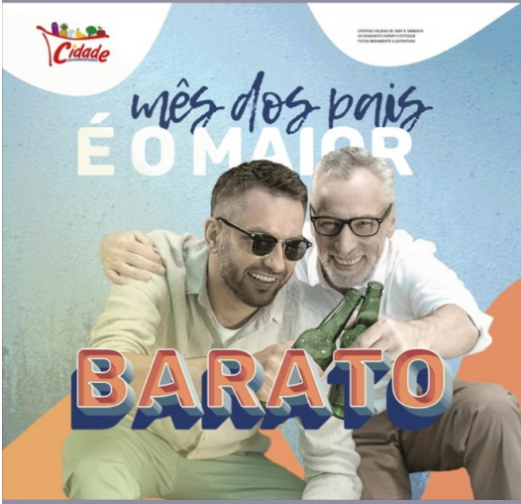

Encarte do Supermercado Cidade, 2018.

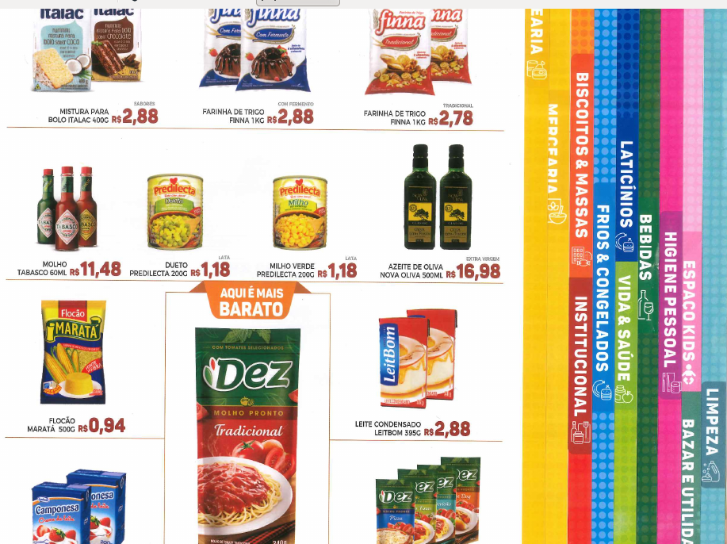

Encarte do Supermercado Cidade, mês de agosto, 2018.

O gênero textual “encarte de supermercado” pertence à esfera publicitária conforme suas características e função, pois seu objetivo é a divulgação e venda de produtos em oferta direcionada ao seu público-alvo: o consumidor da sua área geográfica. Os elementos que compõem a estrutura do gênero como capa, as cores, textos, imagens, e a organização das páginas conforme o produto ofertado são algumas das estratégias para facilitarem a identificação e venda do produto. Tais escolhas desses elementos, com base na GDV, constituem-se mecanismos para convencer e persuadir o consumidor a comprar os produtos, levando em consideração sua estrutura composicional, conteúdo temático, estilo, propósito comunicativo e público-alvo.

O corpus em análise, portanto, é um gênero bastante utilizado pelos supermercados na divulgação de seus produtos, principalmente para os que estão em oferta, facilitando a compra e a procura por produtos com qualidades e que caibam no orçamento do consumidor. Para tanto, a análise será feita com base na GDV, de Krees e Van Leeuwen (1996) e nas considerações de Almeida (2009) buscando destacar a escolha dos elementos composicionais do gênero “encarte de supermercado”.

**3 A multimodalidade no gênero publicitário: Encarte de supermercado**

A multimodalidade apresenta-se na maioria dos gêneros textuais (orais e escritos). Todos os recursos utilizados para chamar a atenção do leitor/ouvinte é uma característica multimodal. Ao falar, uma pessoa usa pelo menos dois desses aspectos, pois a pessoa gesticula, produz expressões faciais e corporais, emite sons, e assim sucessivamente. No texto escrito, acontece da mesma forma, o escritor utiliza recursos não verbais, letra maior, em destaque, para produzir um efeito de sentido. As cores são outro atrativo, sem esquecer as imagens, que muitas vezes, chamam mais atenção que as palavras.

O gênero encarte é um texto multimodal, pois além da imagem e do texto escrito, há as cores presentes na capa. Além disso, o material publicitário utiliza outro recurso multimodal: cada seção possui tamanho diferenciado e cor distinta.[1]

[..] O visual é hoje mais proeminente como forma de comunicação.[...] Não só a linguagem escrita está menos no centro dessa nova paisagem, e menos central como um meio de comunicação, a mudança está produzindo textos que são altamente multimodais. Um efeito dessa mudança está relacionado ao fato de que hoje é impossível ler textos de maneira eficiente considerando somente a linguagem escrita: ela existe como um elemento de representação, num texto que é sempre multimodal, e deve ser lido em conjunto com todos ou outros modos semióticos. (KRESS et AL, 1997, p. 257).

Segundo Dionísio (2005, p. 17), multimodalidade discursiva é “como um traço constitutivo a todos os gêneros textuais escritos ou orais. Consequentemente, recursos visuais e verbais precisam ser vistos como um todo, no processamento dos gêneros textuais”. Por serem estruturados através de imagens e cores, além de possuírem outros aspectos multimodais, os encartes chamam a atenção das pessoas. Dionísio (2005, p. 184) afirma que “os recursos visuais e sonoros que acompanham o linguístico na atividade de fala são retextualizados na escrita”, como é o caso dos encarte de supermercado.

Dionísio (2005) argumenta que, com os avanços tecnológicos, novas formas de interação surgiram. A autora que reforça:

Imagem e palavra mantêm uma relação cada vez mais próxima, cada vez mais integrada. Com o advento das novas tecnologias, com muita facilidade se criam novas imagens, novos *layouts*, bem como se divulgam tais criações para uma ampla audiência. Todos os recursos utilizados na construção dos gêneros textuais exercem uma função retórica na construção de sentidos dos textos. Cada vez mais se observa a combinação de material visual com a escrita: vivemos, sem dúvida, numa sociedade cada vez mais visual. (DIONÍSIO, 2006, P. 32)

O conceito de multimodalidade é bastante novo e Kress e Van Leeuwen, conforme Almeida (2009), postulam que os textos são textos com múltiplas representações ou códigos semióticos que sozinhos e independentes possuem sistemas de significados.

**4 As metafunções da Gramática do Design Visual**

As metafunções sugeridas por Kress & van Leeuwen (2006) correspondem a uma adaptação das metafunções ideacional, interpessoal e textual do modelo de Halliday (1994). A relação entre os dois modelos teóricos é reproduzido abaixo no Quadro 1, retirado de Fernandes & Almeida (2008, p. 12).

Quadro 1. As metafunções de Halliday e de Kress & van Leeuwen.

|  |  |  |
| --- | --- | --- |
| **Halliday** | **Kress e van Leeuwen** |  |
| IDEACIONAL | REPRESENTACIONAL | Responsável pelas estruturas que constroem visualmente a natureza dos eventos, objetos e participantes envolvidos, e as circunstâncias em que ocorrem. Indica em outras palavras, o que nos está sendo mostrado, o que se supõe esteja “ali”, o que está acontecendo, ou quais relações estão sendo construídas entre os elementos apresentados. |
| INTERPESSOAL | INTERATIVA | Responsável pela relação entre os participantes, é analisada dentro da função denominada de função interativa (KRESS; VAN LEEUWEN, 2006), onde recursos visuais constroem “a natureza das relações de quem vê e o que é visto”. |
| TEXTUAL | COMPOSICIONAL | Responsável pela estrutura e formato do texto, é realizada na função composicional na proposição para análise de imagens de Kress & van Leeuwen, e se refere aos significados obtidos através da “distribuição do valor da informação ou ênfase relativa entre os elementos da imagem”. |

Fonte: Fernandes e Almeida (2008, p.12)

O quadro 2 mostra, de forma resumida, os principais conceitos tratados sobre as metafunções de Kress & van Leeuwen, conforme Almeida (2009). Tal adaptação foi feita a partir do quadro elaborado por Petermann (2006 *apud* FERNANDES; ALMEIDA, 2008, p. 25):

Quadro 2. Estrutura básica das metafunções representacional, interativa e composicional.

|  |  |
| --- | --- |
| **PERSPECTIVA** | **EQUIVALÊNCIA** |
| **FUNÇÃO REPRESENTACIONAL**  Representação das experiências de mundo por meio da linguagem | **Estrutura narrativa:** Processo de ação, Processo de reação, Processo verbal, Processo mental; **Estrutura conceitual:** Processo classificacional, Processo analítico, Processo simbólico; |
| **FUNÇÃO INTERATIVA**  Estratégias de aproximação/afastamento para com o leitor | **Contato:** (demanda ou oferta)  **Distância social:** (social, pessoal, íntimo) **Perspectiva:** ângulo horizontal (envolvimento) e vertical (poder)  **Modalidade:** (valor de verdade) |
| **FUNÇÃO COMPOSICIONAL**  Modos de organização do texto | **Valor informativo:** Ideal-Real, Dado-Novo, Centro-Margens;  **Saliência:** elementos mais salientes que definem o caminho de leitura;  **Estruturação:** o modo como os elementos estão conectados ou separados na imagem. |

Fonte: adaptado de Petermann (2006), apud Fernandes e Almeida (2008, p. 24)

Após a apresentação destes conceitos, lançaremos em seguida, um olhar sobre as metafunções estudadas acima estão presentes no corpus selecionado para o estudo desta pesquisa.

**5 A análise multimodal de um encarte de supermercado**

**Figura 1 -** Encarte do Supermercado Cidade.



Fonte: Disponível em <link>. Acesso em dia de agosto, 2018.



Encarte do Supermercado Cidade, mês de agosto, 2018.

A metafunção representacional ocorre na estrutura narrativa transacional, uma vez que temos a ação entre dois atores (pai e filho), utilizando como elemento de ligação o vetor: o braço em volta do filho mostrando a afetividade pela data comemorativa, isto é, o Dia dos Pais. Já a meta consiste no brinde dos dois participantes. Portanto, esse processo consiste em uma ação bidirecional em que os participantes são interativos (ativos). Podemos perceber que o pai, ao brindar e abraçar o filho, exerce o papel de reator, e seu fenômeno é observador, pois não temos conhecimento da direção de seu olhar; enquanto o filho, ao ser abraçado e brindar junto ao pai, também tem a função de reator, e mesmo com os óculos escuros parece que seu fenômeno são as garrafas.

A metafunção interativa tem como contato a demanda que é representada através do olhar do participante que representa o pai, pois a direção do seu olhar subentende-se um convite para participar do momento especial entre os dois, e ao mesmo tempo induzir o consumidor a folhear o encarte, uma vez que a palavra “barato” envolve as duas personagens. Já a oferta é representada pelo personagem do filho, pois este não olha diretamente para o consumidor. A distância social é de plano médio (*medium shot*), já que retrata os participantes até o joelho, indicando que sua relação com o leitor/ consumidor é do tipo social. Podemos perceber, quanto à perspectiva, o ângulo frontal, no qual estabelece um envolvimento entre as personagens e o consumidor, ou seja, este tipo de ângulo é um convite a fazer parte do mundo retratado na imagem. Por fim, a modalidade ou valor da realidade é naturalista, pois a imagem do pai e do filho corresponde à realidade e é sensorial, já que acompanha alguns elementos que provocam sentimentos subjetivos no observador, como o fundo com as letras coloridas e a palavra “barato” como primeiro plano, enfatizando o vínculo de companheirismo entre pai e filho, uma vez que o encarte foca na data comemorativa do Dia dos Pais.

Em relação ao valor de informação ou à disposição dos elementos na imagem, temos os seguintes elementos. À esquerda, temos o dado, representado pelo nome do supermercado Cidade que já é de conhecido da população do município Mossoró- RN. À direita, temos o novo que consiste nas cores que representam as seções dos produtos ofertados. Cada seção possui uma cor diferenciada que são: amarelo (mercearia); vermelho (institucional); azul (frios e congelados); verde claro (vida e saúde); verde escuro (bebidas); rosa (higiene pessoal); verde turquesa (bazar) e azul claro (limpeza). Podemos perceber que as cores representam o gênero catalogado, tipo azul para frios, lembra água e gelo; a cor rosa associa-se a mulheres, a flores. No topo, encontra-se o ideal, isto é, o nome do estabelecimento comercial *Cidade* e a mensagem ”Mês dos pais é o maior barato” relacionada a todos os pais homenageados pelo encarte. Na base, encontra-se o real que é a palavra “barato”, escrita em caixa alta, na cor laranja com sombreamento azul para destacar a mesma, pois a palavra traz uma ambiguidade proposital: tendo como um dos significados: ofertas acessíveis; e outro significado perceptível: sensacional, divertido. Na parte central, encontra-se na parte marginal o núcleo da informação da imagem que consiste na seguinte frase: “O mês dos pais é o maior “barato”, esta frase se apropria de uma gíria comum a pessoas jovens, no sentido de um mês bacana, pois a representação da figura paterna no texto remete a uma amizade e um companheirismo. Percebe-se que a saliência está proporcional em relação à palavra barato e a imagem do pai e do filho. A escolha das cores utilizadas no texto foram selecionadas para colorir a palavra barato, na qual possui a cor laranja, contornada de branco e dois tons de azul usada no plano de fundo. Percebe-se assim, que as cores no plano de fundo, azul e laranja, referem-se respectivamente a figura masculina e ao supermercado. Por fim, a estruturação é fraca, pois não existem linhas divisórias entre os participantes, uma vez que pai e filhos estão conectados em um abraço forte.

**CONSIDERAÇÕES FINAIS**

Percebemos, nas últimas décadas, uma difusão de gêneros textuais em diversos tipos de suportes e cada vez mais adaptados a partir do avanço nos estudos da multimodalidade. Estimulados por este fenômeno, pensamos em discutiu sobre a multimodalidade no encarte do supermercado Cidade, Mossoró-RN, no mês de agosto, em virtude da homenagem aos pais.

Assim, traçamos como principal objetivo analisar as metafunções a partir da multimodalidade no corpus citado acima de forma a perceber os efeitos de significados mostrados no mesmo.

Por fim, a análise do *corpus* mostrou que as metafunções representacional, interativa e composicional foram trabalhadas no gênero encarte atreladas ao texto de forma a obter um todo coerente. Ou seja, a escolha dos elementos tanto visual quanto textual foram essenciais para reforçar e tornar mais efetivo o papel de convencimento do público-alvo em manusear e comprar os produtos ofertados.

**REFERÊNCIAS**

ALMEIDA. D. B. L. **Do texto às imagens: as novas fronteiras do letramento visual**. In: PEREIRA, R. C.; ROCA, P. (orgs.) Linguística Aplicada – um caminho com diferentes acessos. São Paulo: Editora Contexto, 2009, p. 173 – 202.

BAKTHIN, M. (Volochinov). ***Estética da Criação Verbal****.* Tradução do russo Paulo Bezerra. 6. ed. São Paulo: Editora Martins Fontes, 2011.

DIONISIO, A. P. A multimodalidade discursiva na atividade oral e escrita. In:

MARCUSCHI, L. A.; DIONISIO, A. P. (orgs). **Fala e Escrita**. Belo Horizonte:

Autêntica, p. 177-196, 2005.

_____________. Gêneros multimodais e multiletramento. In: KARWOSKI, A. M.; GAYDECZKA, B.; SIEBENEICHER, K. (Orgs.) **Gêneros textuais:** reflexões e ensino. Rio de Janeiro: Lucena, p. 131-144, 2006.

FERNANDES, J. D. C; ALMEIDA, D. B. L. Revisitando a gramática visual nos cartazes de guerra. In: ALMEIDA, D. B. L. (Org.). **Perspectiva em análise visual**: do fotojornalismo ao *blog*. João Pessoa: Editora da UFPB, 2008. p. 11-31.

KOCH, I. V. & ELIAS, V. M.. **Ler e compreender: os sentidos do texto**. São Paulo: Contexto, 2006.

R.S.SOUZA; V.S.Ferretti-Soares; E.L. Silveira. Multimodalidade e análise linguística: explorando o gênero anúncio publicitário. **Pesquisa em Discurso Pedagógico.** Rio de Janeiro, 2015.

1. Este gênero também encontra-se disponível no site do supermercado e lá o leitor/ consumidor poderá folheá-lo.